ГКОУ «Плоскошская специальная школа-интернат»

Внеклассное мероприятие по логопедии « Занимательные игры с буквами и словами».

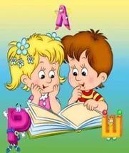

Учитель-логопед:
Трофимова Л.А.

П. Плоскошь, 2016

Внеклассное мероприятие: «Занимательные игры с буквами и словами»
в 4-5 классах
Цель: через занимательные упражнения содействовать поднятию интереса учащихся к русскому языку; развивать смекалку, сообразительность; воспитывать дружбу, коллективизм.
Оформление: презентация, название команд, листы с заданиями, телеграмма, ручки, чистые листы в клетку, удочка, рыбки
выбрать жюри (присутствующие педагоги)
До начала занятия рассадить жюри, дать оценочные листы, ручки, задания. На проекторе слайд №1 – название мероприятия с музыкой
Ход занятия: (СЛАЙД 2)
-Здравствуйте, ребята! Ребята, выберите для себя лепесток, цвет которого подходит к вашему настроению.
Все лепестки собирают в общий цветок и закрепляются на плакате. Характер настроения определяется по характеристике цвета:
-оранжевый – я радостный
-синий цвет – я грустный
-зелёный цвет – я активный.
-жёлтый цвет – я спокойный

Сегодня мы проведем внеклассный урок, на котором задания будут связаны с уроками логопедии. У МЕНЯ ДЛЯ ВАС ЕСТЬ ПОРУЧЕНИЕ ОТ КАПИТАНА ВРУНГЕЛЯ. ОН ПРИСЛАЛ ТЕЛЕГРАММЫ ДЛЯ КОМАНД. Я ОДНУ ИЗ НИХ РАСПЕЧАТАЛА, НО они АДРЕСОВАНЫ ВАМ . ПРОЧИТАЙТЕ, ЧТО НАПИСАНО НА ТЕЛЕГРАММЕ. (1 ВСЛУХ)
ДОРОГИЕ РЕБЯТА!
Я, КАК ВСЕГДА, ОТПРАВЛЯЮСЬ В ПУТЕШЕСТВИЕ ПО МОРЯМ.
ВЫ ХОТИТЕ СО МНОЙ? ТОГДА ВПЕРЕД! РЕШАЙТЕ ЗАДАНИЯ И
УЗНАЕТЕ, ЧТО Я ВИЖУ.
- Да, разные трудности предстоят нам на занятии, но с нами будут наши верные помощники – наши знания.
Вам надо быть очень внимательными, активно, быстро, но, подумав, выполнять те задания, которые вам будут даваться, так как мы проведем соревнование между командами. А чтобы вам было веселее, мы будем играть, состязаться в познаниях по русскому языку. А наше уважаемое жюри будет вести подсчет баллов. Предлагаю: чья команда наберет наибольшее количество баллов, поставить оценку 5, чья поменьше – 4.

Итак, начнём . (СЛАЙД 3) УСПЕХОВ
Я разделила на команды А и Б (названия пока не говорить)
В первую команду идут остальные в другую
Марков А Шувалов М
Маткевич Л Карымшаков Д
Кабуковский И Федосова Л
Чепухалин М Дроздов Л
Шивков М
Как будут называться команды, вы узнаете после того как выполните задание
(разрезанные буквы – собрать как пазл)
Обозначить команды.
Итак,
1 конкурс «Весёлый зоопарк» (слайд №4)

У вас есть ручки и листы, на них вы будете выполнять задания.
Прочитайте 1 задание в телеграмме.
(Я уже на корабле. Перевожу ценный груз, клетки с животными. От морской качки все в голове перемешалось, даже читать не могу, ПОМОГИТЕ!)
Задание: Правильно расставить буквы, чтобы получились названия животных.
1 команда - БРУСКА ВЮРДЛЕБ АБЛЕК ОБКАСА БЕРЗА НОСЛ ВОРОКА
2 команда - ВОКЛ АНБАК ЦАЗЯ АШКОК ШАДОЛЬ ЯСВИНЬ ГИРТ
Прочитаем капитану Врунгелю …….
Слово жюри……

2 конкурс «Слова рассыпались» (слайд №5)
У вас в конверте есть разрезанные слова . Задание: собрать слова из слогов, чтобы не осталось слогов, они должны быть все использованы
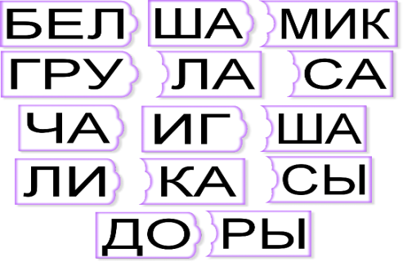
3 конкурс «Словопрятки» (слайд №6)

На слайде таблица с буквами. Среди букв спрятаны слова на тему «Животные, птицы, насекомые, рыбы». Для удобства, чтобы не запутаться, я вам даю лист с заданием, а вы не зачеркивайте, а запишите слова, которые нашли. Начали !
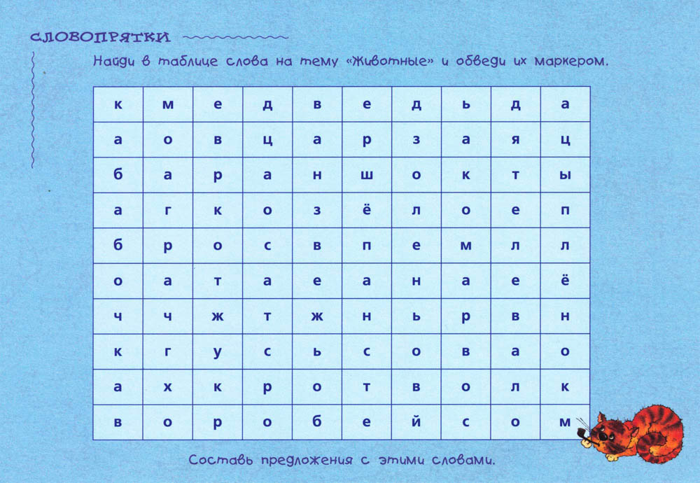

Ручки отложили. Зачитайте слова. Первой команда Б…….
СДАЕМ НА ПРОВЕРКУ жюри

4 КОНКУРС «Собери кораблики» ,
составь словосочетания
Прочитайте, какое следующее задание в телеграмме.
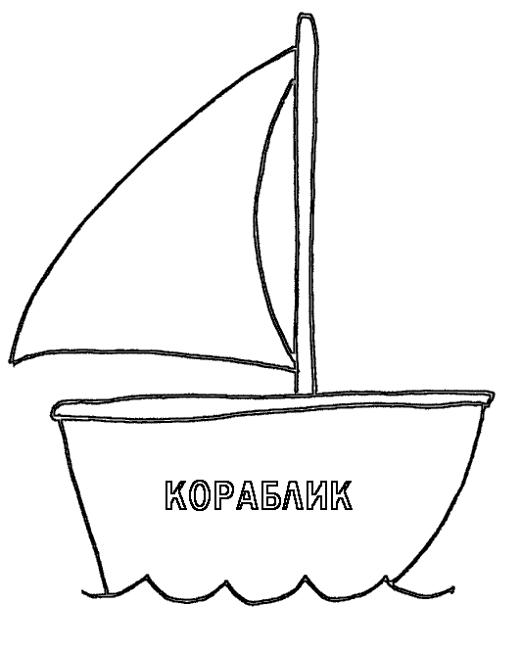

следы
Лисьи

Пшеничное

зерно

По поручению мы должны собрать корабль. (Дать по 3 корабля из конверта)
(Сосновая доска, высокая сосна, лисьи следы, интересная книга, пшеничное зерно, гусиное перо).
-Теперь попросим жюри оценить работу.

«Прочитай-ка»

- Давайте немного отвлечемся от заданий, отдохнем. (Слайд №7)

Прочитай отрывок из сказки необычным способом - справа-налево. Из какой сказки эти строки.

,ьтичереп яслилемсо ен киратС
.ьтивлом аволс кёрепоп лунзред еН
…юром уменис к но тёди тоВ (Сказка о рыбаке и рыбке)

?оге ламолс и елутс мёом ан ледис отК (Три медведя)

5 конкурс «Рыболов».
Капитан рыбачит.
- Сейчас вы покажете свое мастерство в рыболовстве.
Вот вам удочка и рыба. Ловим рыбку, на ней написаны слова (котята, лисята, львята, тигрята, утята, волчата, щенки, телята, жеребенок), читаем их и отвечаем: «У кого котята?» «У кошки!»и т.д.
Оценка жюри.

6 конкурс «Графический диктант»

Прочитайте 6 задание.
-Возьмите каждый ручку и лист в клетку. Будем писать графический диктант. Нам же интересно, что ест Врунгель на обед?

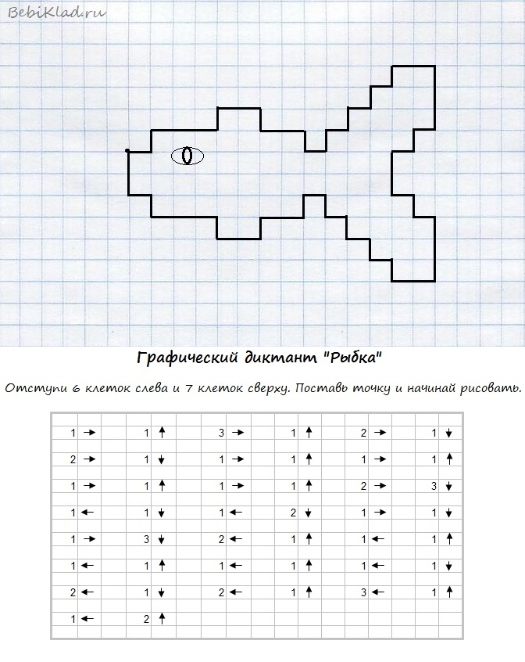

Наша игра закончена. Мы путешествовали с капитаном Врунгелем. Пришло время подводить итоги. Дадим слово жюри……
Большое спасибо всем за участие и очень хорошую игру!
- Приклейте листочки вашего настроения к ромашке, которые бы передавали ваше настроение во время сегодняшней игры.
- Ещё раз спасибо! Учитесь и играйте с удовольствием!

ОЦЕНОЧНЫЙ ЛИСТ

№ конкурса | Команда А | Команда Б
1
2
3
4
5
6
1 конкурс «Весёлый зоопарк»
Задание: Правильно расставить буквы, чтобы получились названия животных.
1 команда (а) – БРУСКА(барсук) ВЮРДЛЕБ (верблюд) АБЛЕК (белка) ОБКАСА(собака) БЕРЗА( зебра) НОСЛ(слон) ВОРОКА (корова)
2 команда(б) – ВОКЛ(волк) АНБАК(кабан) ЦАЗЯ (заяц) АШКОК (кошка) ШАДОЛЬ(лошадь) ЯСВИНЬ (свинья) ГИРТ(тигр)

2 конкурс «Слова рассыпались»
Белка, домик, шары, игла, груша, часы, лиса,
3 конкурс «Словопрятки»
4 конкурс «Слова рассыпались»
Лисьи следы, пшеничное зерно, сосновая доска, интересная книга, гусиное перо, высокая сосна
5 конкурс «рыболов»
6 конкурс «графический диктант»

Телеграмма

ДОРОГИЕ РЕБЯТА!
Я, КАК ВСЕГДА, ОТПРАВЛЯЮСЬ В ПУТЕШЕСТВИЕ ПО МОРЯМ.
ВЫ ХОТИТЕ СО МНОЙ? ТОГДА ВПЕРЕД! РЕШАЙТЕ ЗАДАНИЯ И
УЗНАЕТЕ, ЧТО Я ВИЖУ.
1 задание.
Я уже на корабле. Перевожу ценный груз, клетки с животными. От морской качки все в голове перемешалось, даже читать не могу, ПОМОГИТЕ!

2 задание
Читаю и ничего не понимаю. Что к чему?

3 задание
Хожу по морям, много чего вижу! А вы увидите?

4 задание
Я плыву на корабле «Победа», а мимо меня проплывают кораблики поменьше. Их названия можно узнать, собрав разрезанные по смыслу.

5 задание
Я решил порыбачить. Порыбачьте и вы!

6 задание
Сейчас у меня обед. Я буду есть…..Вот вам задание и узнаете…

Список источников

- А.К.Аксёнова, Э.В.Якубовская. Дидактические игры на уроках русского языка в 1-4 классах вспомогательной школы. – М.: «Просвещение», 1987.
- yandex.ru/images› картинки - задания по логопедии

